2017年11月18日 星期六 阴 5～11℃

益阳大通湖200MWp渔光互补发电项目

一期100MWp渔光互补发电项目情况说明：

* 25区1塘立柱焊接2人；
* 26区组件安装16人；
* 29区支架安装4人；
* 28区支架安装及调整19人；
* 30区组件安装4人。

一期现场施工人员共45人。

照片如下：

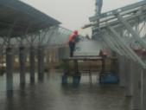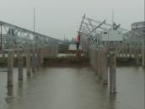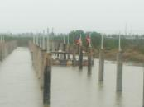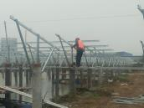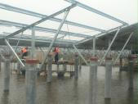

二期100MWp渔光互补发电项目情况说明：

* 13区支架验收：角度合格，有5处连接件平整度不符合要求；
* 60-3区基础管桩打桩，桩机1台，钩机1台，测量3人，施工人员4人；
* 57区支架整改10人；
* 8区组件安装9人，汇流箱接4mm3线5人，电缆桥架安装5人；
* 13区支架檩条安装16人，立柱焊接4人；
* 14区支架整改10人，立柱焊接4人；
* 15区2塘支架安装6人；
* 16区电缆桥架安装9人；
* 40区基础管桩打桩，桩机1台，钩机1台，测量3人，施工人员6人，避雷接地网焊接9人；
* 45区基础管桩打桩，桩机1台，钩机1台，测量3人，施工人员10人，避雷接地网焊接9人；

二期现场施工人员共125人。

照片如下：

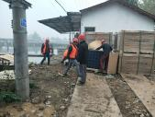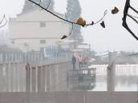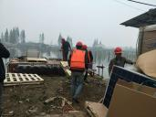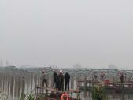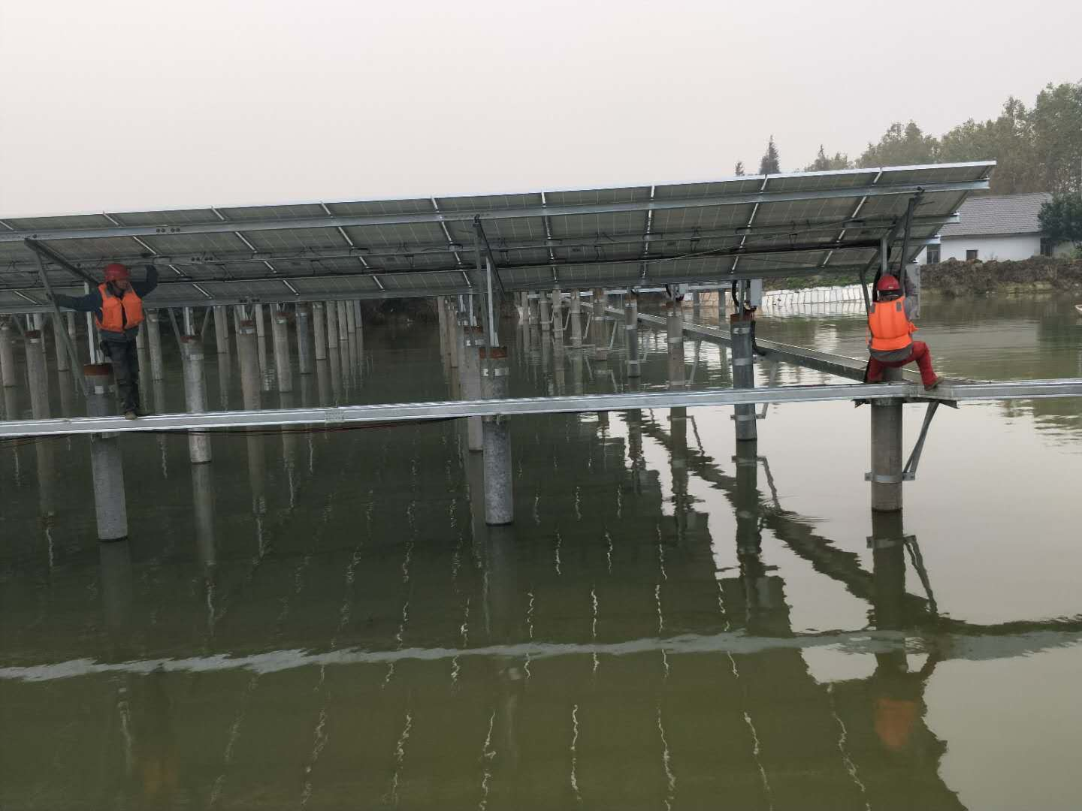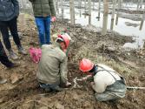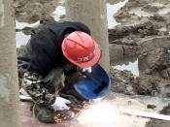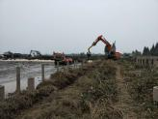

现场人员：刘忠杰、贾玉成、董军旗